

|  |
| --- |
| Sistema de Reservas de mesas en Restaurantes. |

**Proyecto Integrador**

**Autores:** Johao Perlaza.  
 Joel Simbaña.  
 Richard Vargas.

**Tutor:** Ing. Yogledis Herrera

**Fecha:** 12 – 11 – 2018

**Información del Proyecto Integrador**

|  |  |
| --- | --- |
| Autores: | Johao Perlaza.  Joel Simbaña.  Richard Vargas. |
| Fecha de inicio: | 12 – 11 – 2018 |
| Fecha de entrega: |  |
| Tutor: | Ing. Yogledis Herrera |
| Integrante(s) Comité evaluador: |  |

**Calificación obtenida**

|  |  |
| --- | --- |
| Tutor |  |
| Comité |  |
| Total |  |

_______________________________

**Tutor:**

_______________________________

**Evaluador:**

_______________________________

**Evaluador:**

______________________ ______________________ ________________________

**Estudiante: Johao Perlaza Estudiante: Joel Simbaña Estudiante: Richard Vargas**

**Resumen**

El proyecto reservación de mesas tiene como propósito ayudar y simplificar de una manera ágil y sencilla la reservación de mesas en un restaurante, cada vez que se realiza una reservación el proceso puede ser lento y poco eficiente ya que en el proceso puede haber confusiones o equivocaciones y esto conlleva a la pérdida de clientes y el malestar de los mismos, para ello nuestro proyecto desarrollará un sistema de reservación de mesas, que se lo realizará a través una página web, en el cual podrá consultar e informarse sobre la disponibilidad de mesas, el usuario podrá elegir la hora y la fecha en la cual desea guardar su reservación, esto ayudara a la comodidad del cliente al momento de realizar una reservación, mostrando una facilidad de mejoramiento en el servicio del restaurante, por lo cual se mejorara la administración y evitando posibles confusiones, el cliente podrá seleccionar a su preferencia y comodidad su reservación.

**Índice de contenidos**

1. Introducción 5

1.1 Justificación 5

1.2 Planteamiento del trabajo 5

2. Objetivos concretos y metodología de trabajo 6

3.1. Objetivo general 6

3.2. Objetivos específicos 6

3.2. Metodología del trabajo 8

4. Desarrollo específico del proyecto integrador 9

4.1.1. Solución planteada 9

4.1.2. Diagrama de contexto 9

4.1.3. Diagrama de componentes 9

4.1.3. Diagrama de casos de uso 11

4.1.4. Prototipos de pantallas 12

4.1.5. Diagrama de clases 13

4.2 Herramientas utilizadas 14

5. Conclusiones 15

Anexos 16

Anexo I. Captura de pantallas de sistema funcionando 16

Anexo II. Código fuente 17

**Índice de tablas**

Tabla 1. Título de la tabla 11

**Índice de figuras**

Figura 1. Título de la figura 11

# 

# 1. Introducción

Al momento de realizar una reservación de mesa en un restaurante puede llegar a ser una complicación, pues, varios clientes pueden reservar la misma mesa y así tener una confrontación de quien tiene reservada la mesa, un número superior de reservaciones a las mesas existentes, si no se tiene una buena administración, la confusión y equivocaciones de los clientes, al no contar con un sistema que gestione el control de las reservaciones, puede conllevar a la perdida de los clientes.

La implementación de un sistema que permita controlar la realización de reservas para poder facilitar y agilizar el servicio del restaurante, mediante una página web que mostrara la disponibilidad e información de las mesas, el usuario podrá elegir la hora y la fecha en la cual desea guardar su reservación y a su vez contara con un sistema de registro, el cual permitirá a los usuarios acceder a los servicios de la página y así realizar su reservación, para después guardar su información para una posterior petición.

Y esto a su vez mejorará el servicio y brindará de una forma cómoda y sencilla al usuario la reservación, pues, lo podrá realizar desde su hogar consultando nuestra página web y podrá seleccionar a su preferencia y comodidad su reservación.

## 1.1 Justificación

Este proyecto se diseñó para evitar la confusión y equivocaciones de los clientes al realizar una reservación, puede llegar una gran cantidad de gente que realiza una reservación y el desconocimiento del estado de una mesa por parte de la administración del restaurante, también al no contar con un sistema que gestione las reservaciones, y solo contar con un sistema manual en el cual se puede llegar a perder la documentación de los clientes, ocasionara la pérdida de los mismos, ofreciendo un pésimo servicio y sin información que proporcione el restaurante a sus clientes.

## 1.2 Planteamiento del trabajo

Se propone un sistema de reservación en donde los usuarios se registrarán y consultar la disponibilidad de las mesas, a su vez la parte administrativa podrá visualizar la cantidad de clientes registrados, cuantas reservaciones realizara, y así gestionar y ordenar de mejor manera la reservación que se hace a cada mesa.

## 1.3 Equipo de trabajo

|  |  |  |
| --- | --- | --- |
| Nombre | Correo electrónico institucional | Responsabilidades |
| Johao Perlaza | jnp.zambrano@yavirac.edu.ec | Líder del proyecto: define actividades, controla ejecución, aprueba entregables. |
| Richard Vargas | rlv.tonato@yavirac.edu.ec | Desarrollador, encargado de la parte técnica, y asesor técnico |
| Joel Simbaña | jas.vargas@yavirac.edu.ec | Encargado de la Lógica del Negocio |

## 1.4 Cronograma

Fecha de inicio: 12 – 11 – 2018

Fecha de entrega:

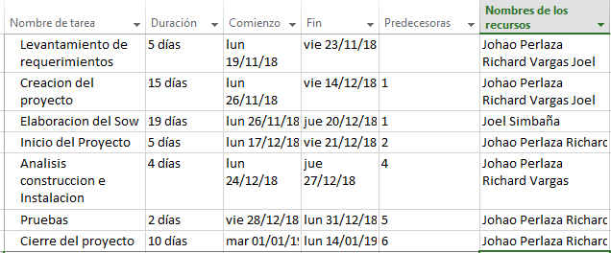

**1.4.1 Diagrama de Gantt Preliminar**

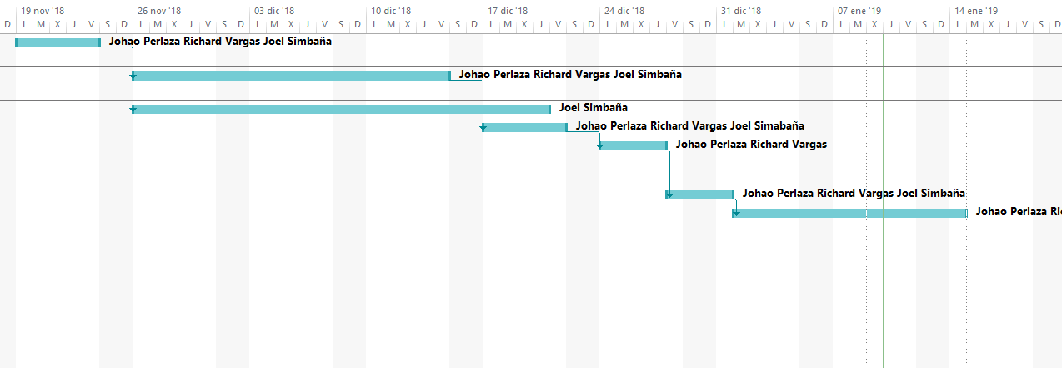

**1.5 Valor del proyecto**

|  |  |  |  |
| --- | --- | --- | --- |
| **Persona** | **Horas/semana** | **Valor Hora** | **Valor** |
| Johao Perlaza | 10 | $9 | $990 |
| Joel Simbaña | 10 | $9 | $990 |
| Richard Vargas | 10 | $9 | $990 |
| **SUBTOTAL 1** | | | $2970 |
| **Impuesto IVA (12%)** | | | $356,4 |
| **TOTAL 1** | | | **$3326,4** |

# 2. Objetivos concretos y metodología de trabajo

## 3.1. Objetivo general

Administrar la reservación de mesas en un restaurante, implementando una página web en el cual los usuarios podrán consultar, reservar e informarse sobre la disponibilidad de las mesas para evitar la confusión o equivocación de los usuarios.

## 3.2. Objetivos específicos

Analizar los requerimientos del cliente para establecer diferentes técnicas y metodologías para resolver la administración de las reservaciones en un restaurante, a través de entrevistas con el cliente.

Diseñar un sistema de reservación, que permita consultar e informarse sobre los servicios que ofrece el restaurante, mediante diagramas de clase, prototipos de pantallas, para una mejor comprensión del proyecto.

Desarrollar un software que permita implementar una página web que sea fácil de usar y sea amigable con el usuario utilizando una base de datos, que se conecte con el framework (Angular) y lo visualice en una página HTML para la automatización del servicio.

## 3.2. Metodología del trabajo

|  |
| --- |
| Creación |
| Inicio |
| Análisis |
| Desarrollo |
| Prueba |
| Cierre |

Figura 1. Título de la figura.

|  |  |
| --- | --- |
| Creación | Planteamiento del problema - levantamiento de requerimientos. |
| Inicio | Visualización y proyección a lo que se desea realizar |
| Análisis | En base a los requerimiento ofrecer una propuesta de solución ante el problema |
| Desarrollo | Diseñar y desarrollar la estructura y forma base del sistema para su funcionamiento y uso del cliente. |
| Prueba | Verificar y comprobar la funcionalidad del sistema para corregir ciertos fallos |
| Cierre | Finalización total del proyecto, entrega del sistema y la documentación. |

Tabla 1. Título de la tabla

# 4. Desarrollo específico del proyecto integrador

### 4.1.1. Solución planteada

La página web JJR RESERVACIONES va ser una página dinámica en la cual constara con la pagina principal donde mostrara una breve resumen de lo que el restaurante va a dar como el servicio y de sus más productos, el usuario podrá registrarse mediante el login, una vez registrado podrá el usuario podrá ingresar a la página de reservas.  
Alcances de la página web:

### 4.1.2. Diagrama de contexto

RESTAURANTE

BASE DE DATOS

APLICATIVO

### 4.1.3. Diagrama de componentes

Base de datos: Postgres.

Framework Lógica de Negocio Lumen

WWW   
JJR Reservation  
Cliente.

Servidor web.  
Apache

### 4.1.3. Diagrama de casos de uso

USUARIO

ADMINISTRADOR

### 4.1.4. Prototipos de pantallas

Pantalla de Inicio

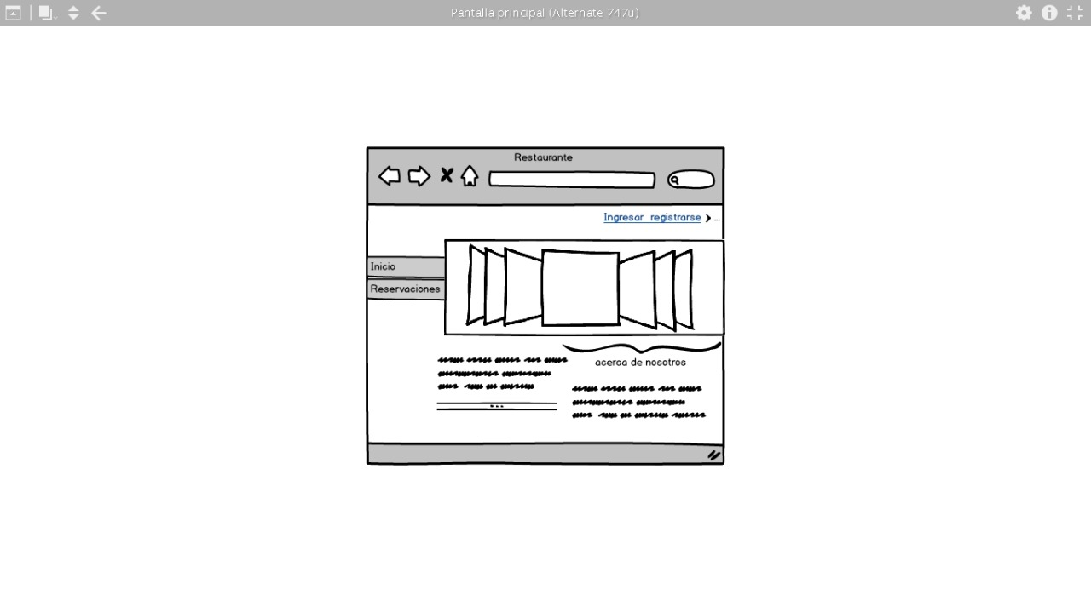

Pantalla de Ingreso al sistema (Inicio de Sesión)

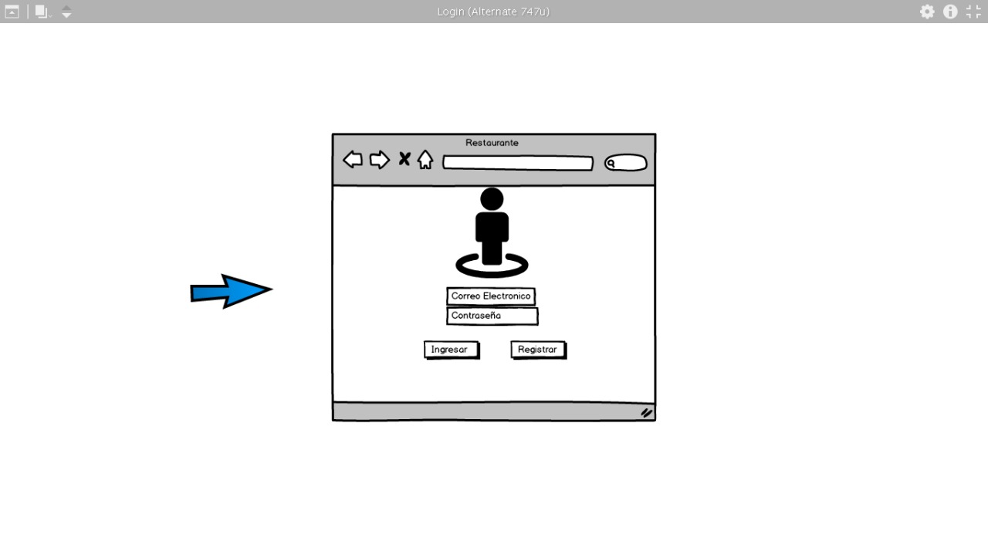

Pantalla pedido de la reserva

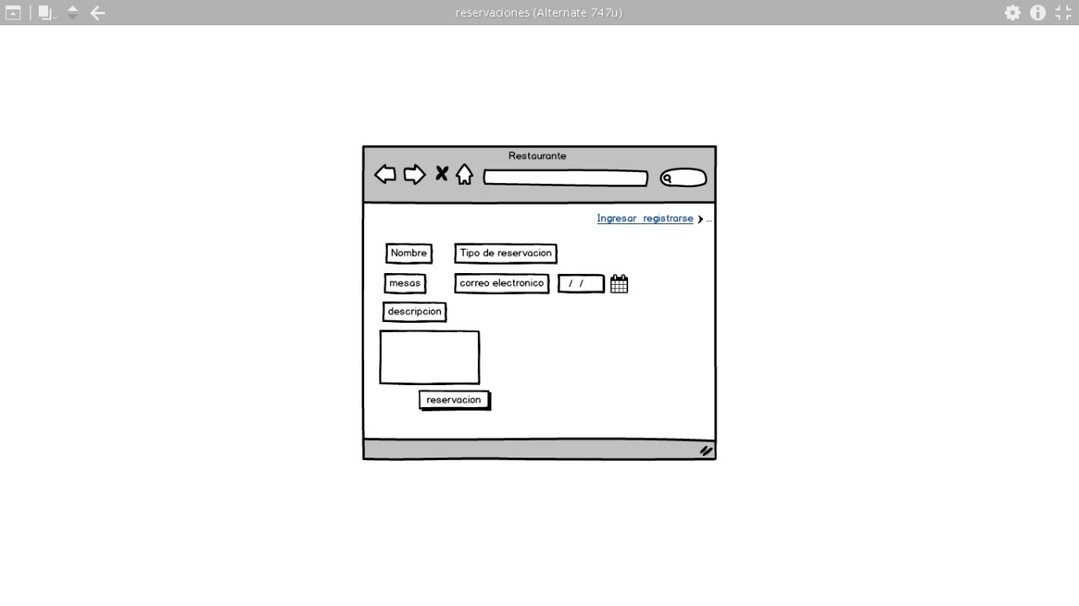

### 4.1.5. Diagrama de clases

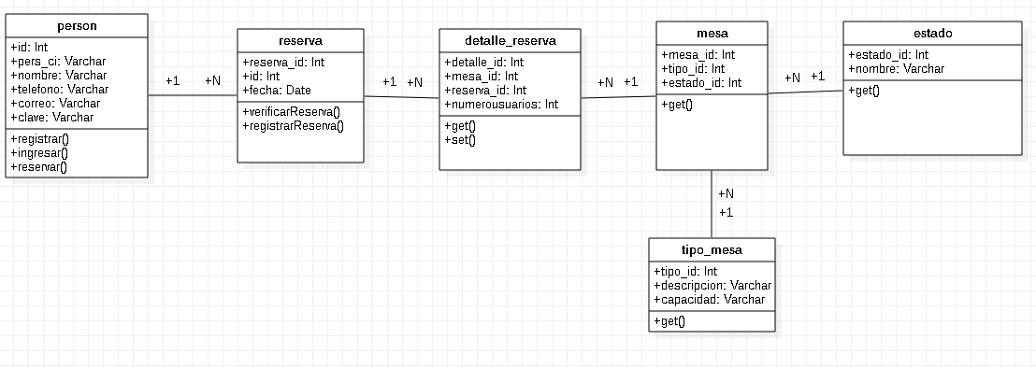

### 4.1.6. Modelo Base de Datos

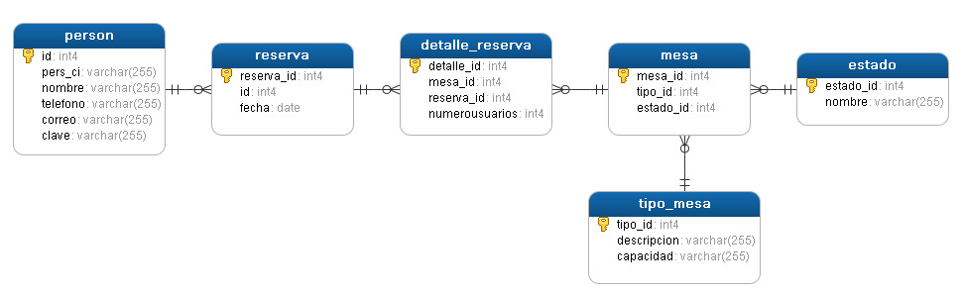

### 4.2 Herramientas utilizadas

 



# 5. Conclusiones

1.

2.

# Anexos

## Anexo I. Captura de pantallas de sistema funcionando

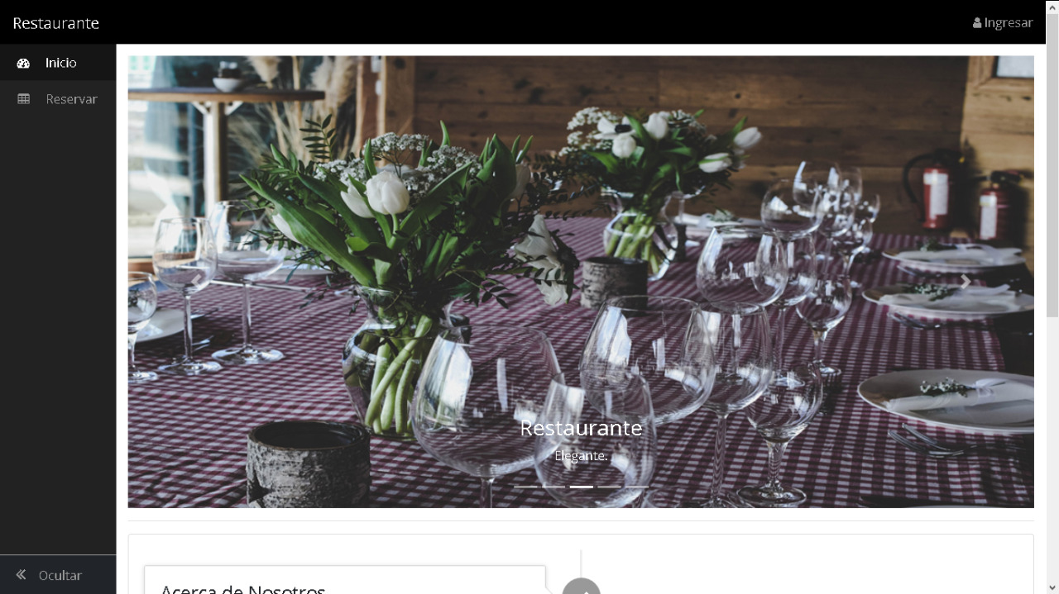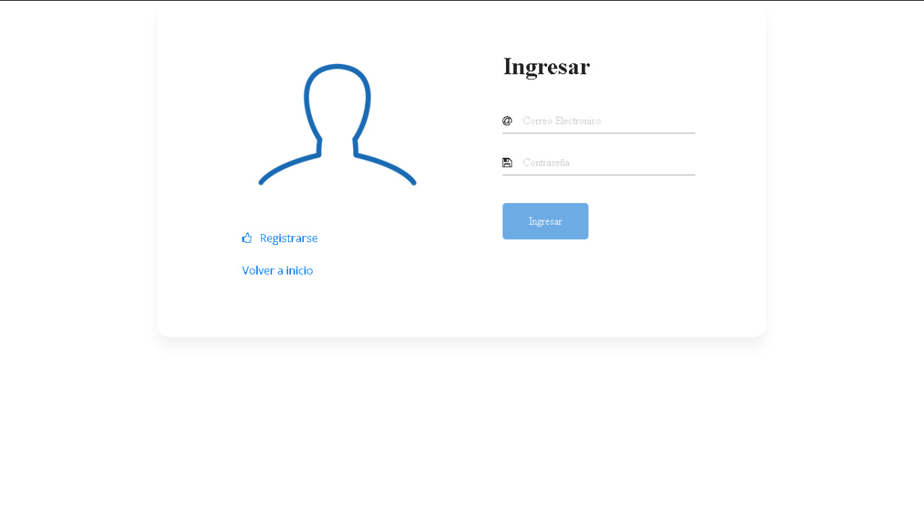

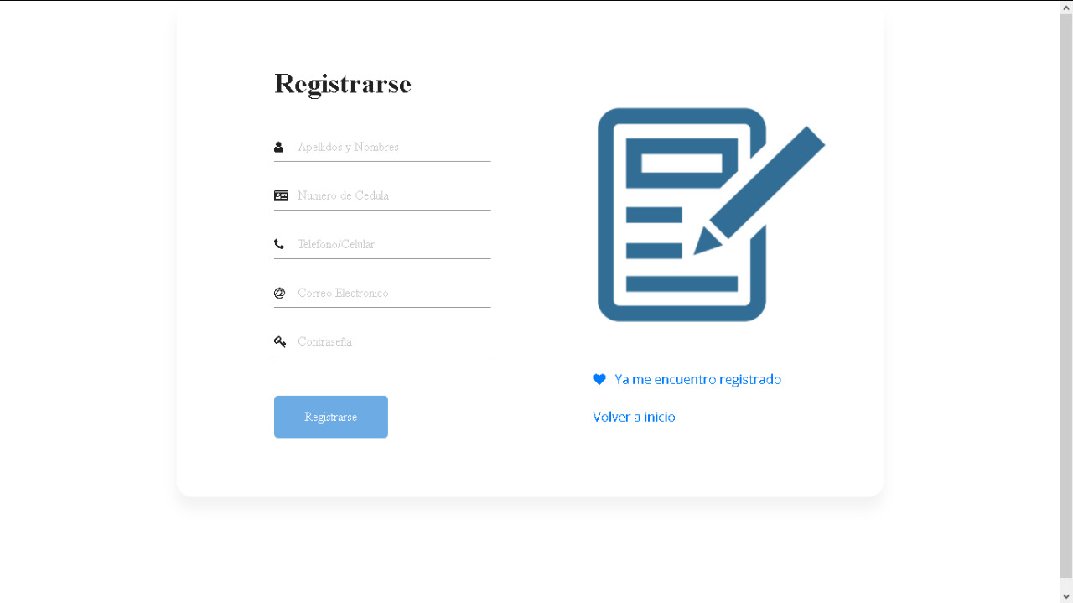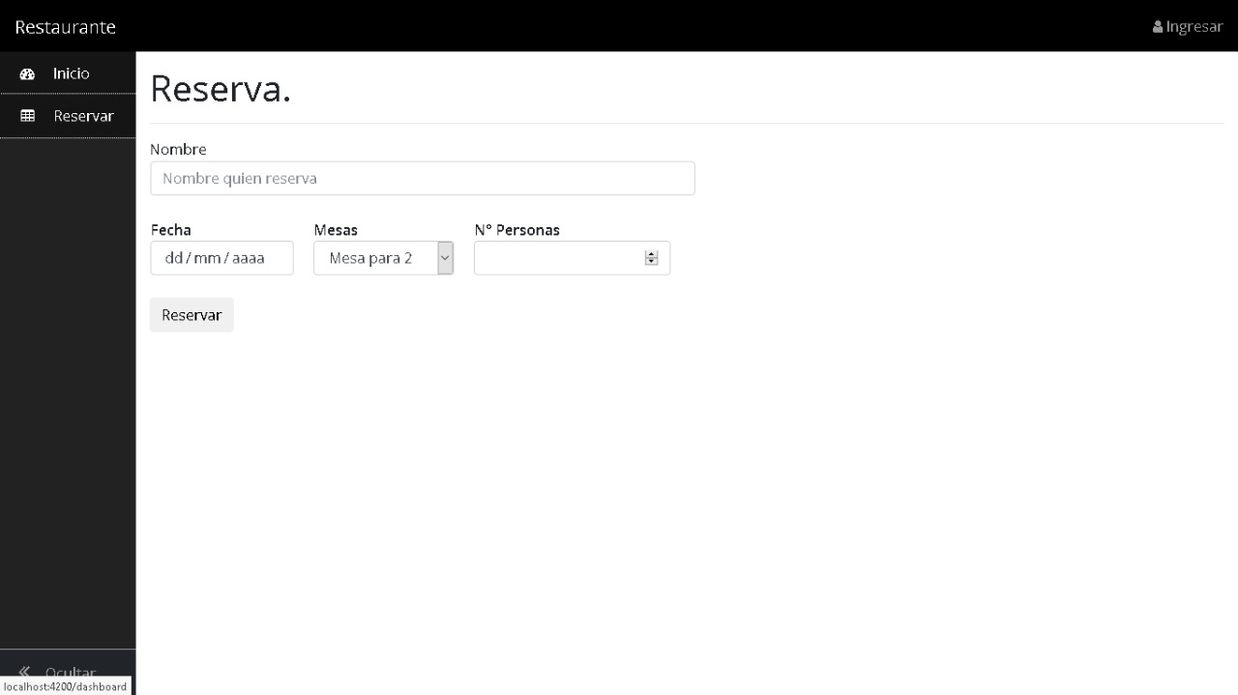

## Anexo II. Código fuente

Poner fragmentos de código de funciones más relevantes.